Учреждение образования

«БЕЛОРУССКИЙ ГОСУДАРСТВЕННЫЙ ТЕХНОЛОГИЧЕСКИЙ УНИВЕРСИТЕТ»

Факультет информационных технологий

Кафедра информационных систем и технологий

**Лабораторная работа № 6**

«Изучение устройства и функциональных особенностей шифровальной машины Энигма»

Студент: Ковалев А.А.

ФИТ 2 курс 4 группа

Преподаватель: Копыток Д.В.

Минск 2021

**Цель**: изучение и приобретение практических навыков разработки и использования приложений для реализации перестановочных шифров.

**Ход работы:**

1. Разработать приложение-симулятор шифровальной машины, состоящей из клавиатуры, трех роторов и отражателя. Типы роторов (L-M-R) и отражателя Re следует выбрать из таблиц на рис. 1 в соответствии со своим вариантом, представленным в таблице 1. Крайний правый столбец этой таблицы показывает, на какое число шагов (букв, i) перемещается соответствующий ротор при зашифровании одного (текущего) символа; число 0 означает перемещение соответствующего ротора на один шаг при условии, что расположенный правее ротор совершит один оборот.

Таблица 1.1 – Данные варианта.

|  |  |  |  |  |  |
| --- | --- | --- | --- | --- | --- |
| Вариант задания | L | M | R | Re | Li-Mi-Ri |
| 9 | VIII | II | IV | B | 1-0-1 |

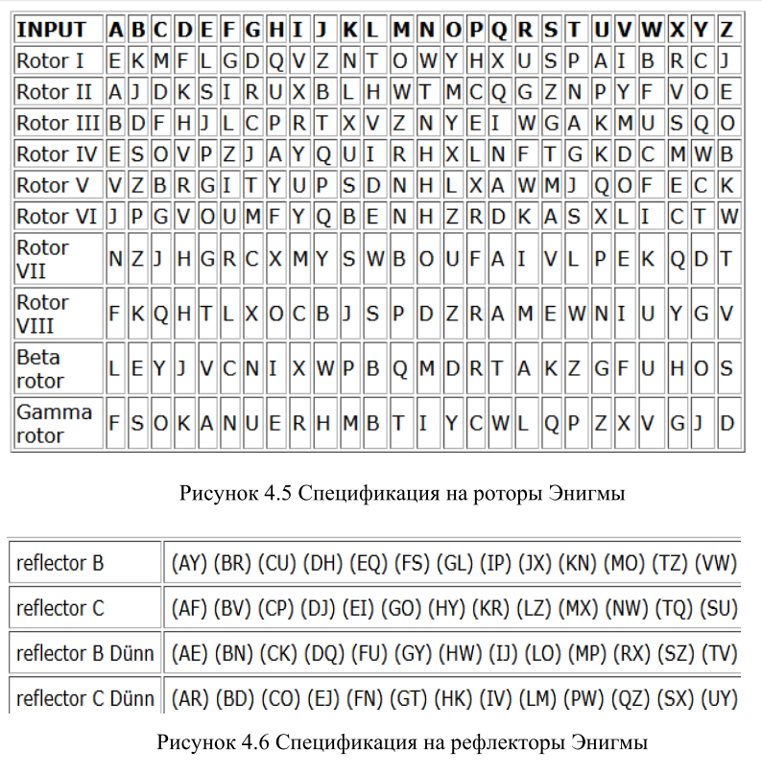

Рисунок 1.1 – спецификация для выполнения задания

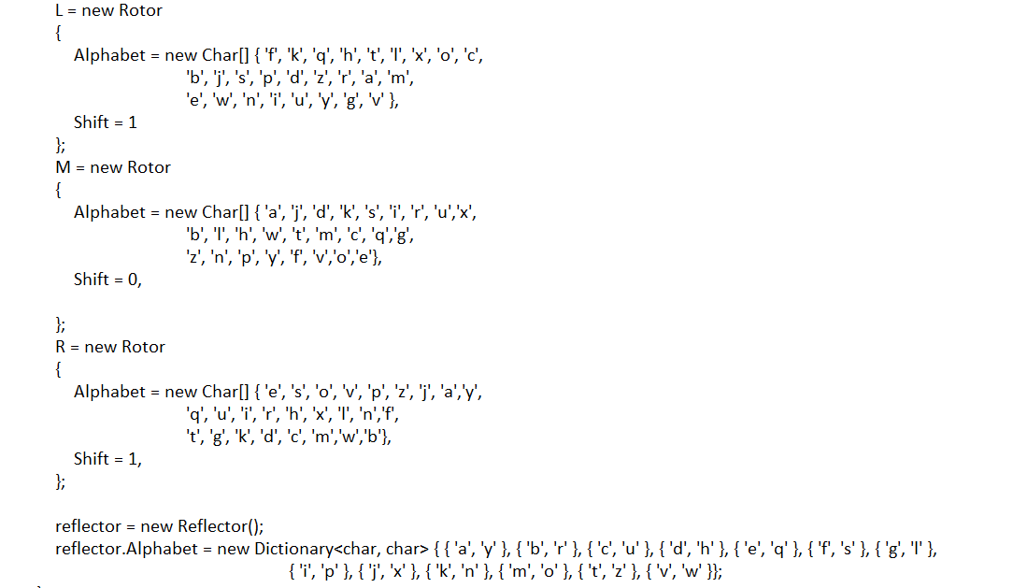

Рисунок 1.2 – настройка Энигмы в коде

1. С помощью разработанного приложения зашифровать сообщение (собственные имя, фамилия), применив не менее 5 вариантов начальных установок роторов.

Результат представлен на рисунке 1.3.

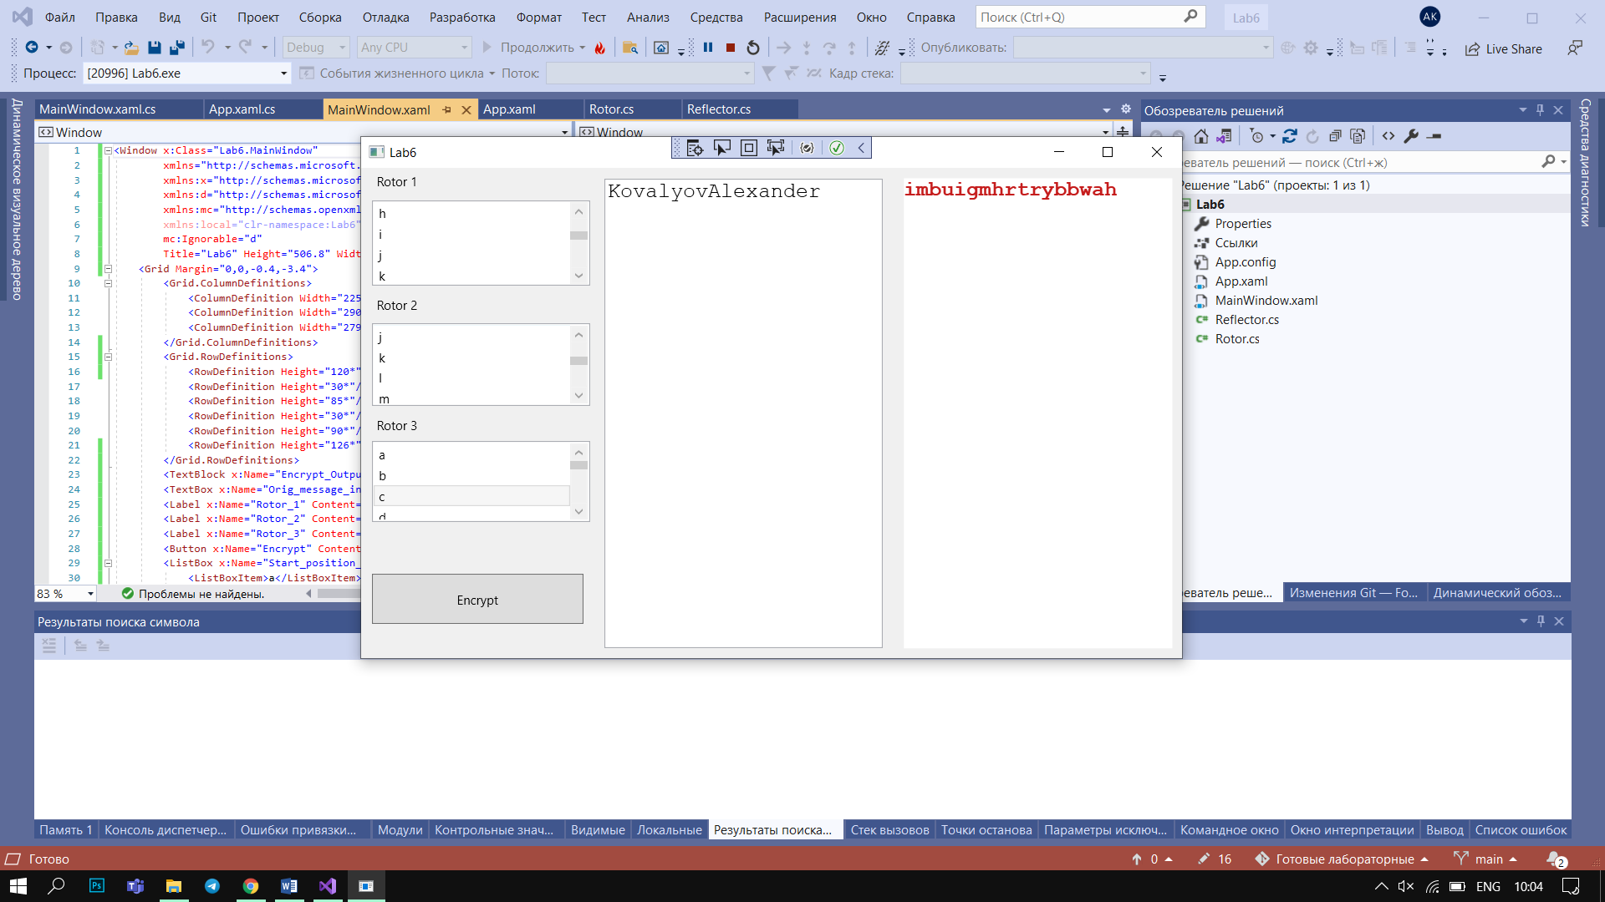

Рисунок 1.3 – результат работы приложения

5*4*3=60 (количество возможных комбинаций роторов)

26*26*26=17576 (возможные положения роторов)

26*26=676 (начальные положения роторов)

26! / (26-2*10) *10! * 210=1,5 *1014 (коммутация панели)

60*17576*676*1,5*1014 =1,07*1023

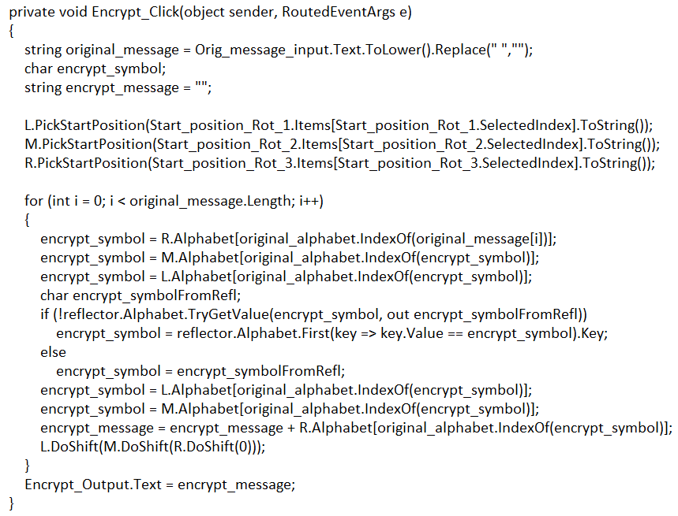

Рисунок 1.4 – Реализация

**Вывод**: в ходе лабораторной работы была разработана реализация шифровальной машины Энигма. Также установлено, что криптостойкость машины составляет 1,07*1023 комбинаций.